# Контрольная работа 8

Необходимо создать приложение - список задач. Задачи могут быть в одном из трех статусов - "Новая" → "В работе" → "Готово". Статус задачи может переходить только таким образом.

Любую задачу из любого статуса можно удалить, нажав на кнопку "Х".

Все задачи должны сохраняться в локальной памяти браузера (localStorage) и при перезагрузке страницы должны быть восстановлены.

Текст на кнопках в разных колонках может быть одинаковым, например Next. За изменение текста кнопки при перемещении задачи - бонус +1 балл.

Для оформления можете использовать бутстрап.

Главная страница приложения должна выглядеть таким образом:

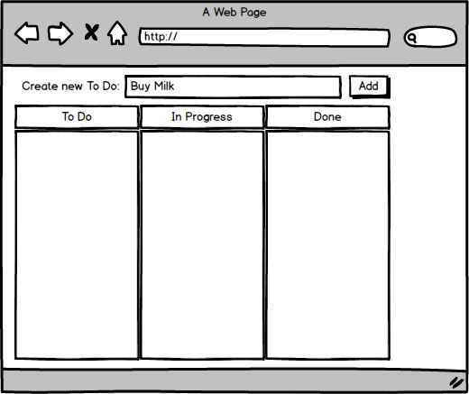

При вводе текста задания в поле "Create new To Do" и нажатия кнопки Add, задача должна появиться в колонке "**To Do**":

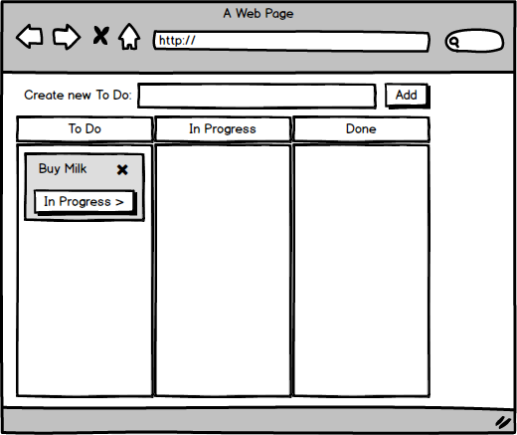

После добавления новых задач, они появляются в этой колонке друг под другом:

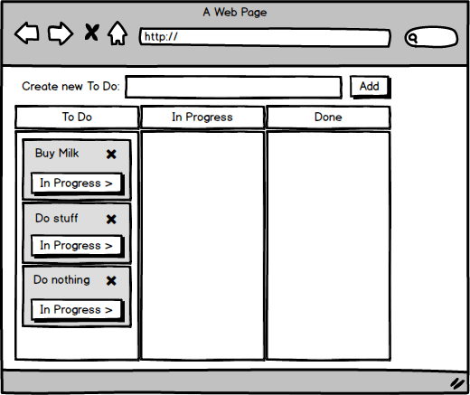

При нажатии на кнопку "Х" задача должна быть удалена. При нажатии на кнопку "In Progress" задача должна быть перемещена в колонку In Progress:

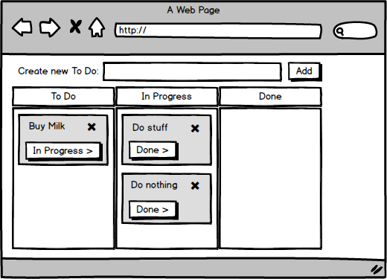

При нажатии на кнопку Done задача перемещается в колонку "Done":

